ТЕХНОЛОГИЧЕСКАЯ КАРТА УРОКА
9класс Дата:30.04.2020
Предмет геометрия
Ф.И.О. учителя Козуб Т.И
Тема урока Беседа об аксиомах геометрии. История пятого пастулата. Пример и контрпример. (1-й из 1 ч.)
ОБЯЗАТЕЛЬНО Задания с использованием учебника Атанасян «Геометрия 7-9 классы»

- Выполнить в рабочей тетради упражнения по образцу
1
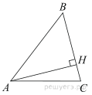
В остроугольном треугольнике ABC высота AH равна 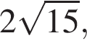 а сторона AB равна 8. Найдите cosB.
Решение.
Рассмотрим прямоугольный треугольник из теоремы Пифагора найдём

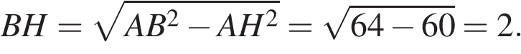

По определению косинус угла в прямоугольном треугольнике — это отношение прилежащего катета к гипотенузе:

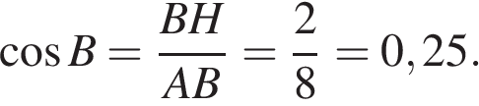
Ответ: 0,25.
2

В остроугольном треугольнике ABC высота AH равна 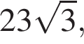 а сторона AB равна 46. Найдите cosB.
3

В треугольнике ABC AB = BC, а высота AH делит сторону BC на отрезки BH = 45 и CH = 30. Найдите cosB.
3. Задание 16 № 353566

В треугольнике ABC AB = BC, а высота AH делит сторону BC на отрезки BH = 2 и CH = 18. Найдите cosB.
4.
В треугольнике ABC AB = BC, а высота AH делит сторону BC на отрезки BH = 14 и CH = 11. Найдите cosB.
5.
В треугольнике ABC AB = BC, а высота AH делит сторону BC на отрезки BH = 48 и CH = 2. Найдите cosB.
6.
В треугольнике ABC AB = BC, а высота AH делит сторону BC на отрезки BH = 18 и CH = 42. Найдите cosB.
7.
В треугольнике ABC AB = BC, а высота AH делит сторону BC на отрезки BH = 52 и CH = 13. Найдите cosB.
8.
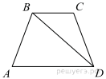В трапеции ABCD AB = CD, ∠BDA = 10° и ∠BDC = 109°. Найдите угол ABD. Ответ дайте в градусах.
9.
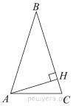В треугольнике ABC AB =BC, а высота AH делит сторону BC на отрезки BH = 52 и CH = 28. Найдите cosB.
10.
В треугольнике ABC AB = BC, а высота AH делит сторону BC на отрезки BH = 3 и CH = 1. Найдите cosB.
- СРОК ВЫПОЛНЕНИЯ
- Дата 30 апреля 2020 года
- Время 16.00
- АДРЕС ДЛЯ ОБРАТНОЙ СВЯЗИ:
tanya.kozub.69@mail.ru WhatsAp89034480363

